المملكة العربية السعودية |  | المادة : المهارات الرقمية
وزارة التعليم |  | الصف : الثاني متوسط
إدارة التربية والتعليم  مكتب تعليم  متوسطة |  | اليوم :
إدارة التربية والتعليم  مكتب تعليم  متوسطة |  | التاريخ : / / ١٤٤٥هـ
إدارة التربية والتعليم  مكتب تعليم  متوسطة |  | الزمن : ساعة ونصف
الاختبار النهائي (عملي / تحريري ) للعام ١٤٤٥هـ الفصل الدراسي الثاني ( الدور الأول )
الأسم : ........................................................... رقم الجلوس : ...................... الفصل : ...................................
25
اولأ : الجزء العملي

اجيبي مستعينة بالله عن الأسئلة التالية
السؤال الأول : أ - اختاري الإجابة الصحيحة
10
يتبع
- هي دالة تبدل جزءاً أو كامل النص في خلية بآخر جديد وفق نص محدد:
أ | SUBSTITUTE | ب | left | ج | mid
- هي حلقة تستخدم لتكرار مجموعة من الأوامر لعدد ٍ محدد من المرات، ويكون عدد التكرارات محدداً في قيم دالة النطاق :
أ | For | ب | Infinite loop | ج | While
- يمكن انشاء مرجع مطلق لا يتغير عند نسخه أو عند استخدام التعبئة التلقائية وذلك عند إنشاء الصيغة باستخدام علامة :
أ | $ | ب | @ | ج | %
- أي من رموز العمليات الحسابية الأساسية في مايكروسوفت إكسل التالية هو رمز الضرب :
أ | * | ب | ^ | ج | +
- الحلقة اللانهائية في البايثون تسمى ....... :
أ | While | ب | Input | ج | For
- دالة نصية في إكسل وتقوم باستخراج عدداً من الحروف من منتصف النص في خلية :
أ | دالة الوسط | ب | دالة اليمين | ج | دالة اليساار
- أي من رموز العمليات الحسابية األساسية في مايكروسوفت إكسل التالية هو رمز النسبة المئوية :
أ | % | ب | ^ | ج | +
- من رسائل الخطأ في برنامج إكسل وتظهر عندما لا يمكن للصيغة أو الدالة العثور على البيانات المرجعية :
أ | #N/A! | ب | ?NAME# | ج | !REF#
- من رسائل الخطأ في برنامج إكسل وتعني التحقق من طريقة كتابة الصيغة أو الخلايا التي تشير إليها :
أ | !VALUE# | ب | ?NAME# | ج | #####
- أي مما يلي هو ترتيب أولويات العمليات الحسابية الصحيح
أ | الضرب والقسمة > الأقواس > الجمع والطرح > الأسس | ب | الضرب والقسمة > الجمع والطرح > الأقواس > الأسس | ج | الأقواس > الأسس > الضرب والقسمة > الجمع والطرح
- ناتج العملية 2+(5*2)/2
أ | 2 | ب | 3 | ج | 7
- الدالة المقابلة للعملية الحسابية 2^3=
أ | POWER(3 2) | ب | POWER(3*2) | ج | POWER(3;2)
- لتعريف دالة جديدة في بايثون نستخدم الكلمة الأساسية :
أ | for | ب | input | ج | def
- مجموعة من الأوامر التي يتم تجميعها في مكان واحد وإعطائها اسماً ، وتنفيذها من خلال استدعائه
أ | الوسائط | ب | المتغيرات | ج | الدالة
- تستخدم دالة النطاق لتحديد عدد مرات تنفيذ حلقةfor
أ | دالة الطباعة | ب | دالة الإدخال | ج | دالة النطاق range()

ب- ضعي ( صح ) أمام العبارة الصحيحة ، ووضع ( خطأ ) أمام العبارة الخاطئة :
10
- تنهي عبارة الإيقاف break الحلقة التي تحتوي عليها ، وينتقل البرنامج الى السطر المتواجد بعد الحلقة
- اذا لم تترك مسافة بادئة في مقطعك البرمجي للحلقات فستتلقى رسالة خطأ
- يدعم البايثون نوعين من الحلقات FOR و WHILE
- يعد مرجع الخلية عنواناً للخلية ويحدد موقعها
- في برنامج مايكروسوفت إكسل يمكن حساب الصيغة باستخدام الأرقام.
- الحلقة المتداخلة تعني جملة حلقة داخل جملة حلقة أخرى
- المرجع النسبي هو مرجع الخلية .
- لا يمكن استخدام البيانات النصية في مايكروسوفت إكسل .
- تُرجع دالة القوى نتيجة رقم مضروب في آخر
- لا يمكنك إنشاء دوال جديدة خاصة بك في بايثون

يتبع
السؤال الأول : أ - اختاري الإجابة الصحيحة
ب - ضعي ( صح ) أمام العبارة الصحيحة ، ووضع ( خطأ ) أمام العبارة الخاطئة :

_____
10
15
ثانياً : الجزء التحريري

- ...................هو أي عمل من أعمال الترهيب، أو العدوان، أو التحرش السلوكي من خلال أجهزة الاتصال بالانترنت:
أ | الاختراق | ب | التنمر الألكتروني | ج | التجسس
- تحتوي على وحدات رقمية بت تشير الى المرسل والمستلم بالاضافة الى بروتكول الاتصال والحزمة:
أ | الحمولة | ب | رأس الحزمة | ج | الذيل
- خادم مزود الانترنت يعمل على ........:
أ | يبحث عن البيانات | ب | إعادة توجيه الطلبات إلى خوادم الشبكة العنكبوتية | ج | لاشي مما سبق
- - المتغيرات التي يمكنك الاعلان عنها في الدالة تسمى .......... :
أ | الوسائط | ب | المتغيرات | ج | الصيغ
- بروتوكول يوفر اتصالاً آمناً بين حاسوبين في الشبطة العنكبوتية:
أ | FTP | ب | HTTPS | ج | DNS
- عبارة عن خدمة شبكات اجتماعية ومدونات صغيرة تمكن مستخدميها من كتابة وارسال وقراءة الرسائل النصية القصيرة والمعروفة باسم التغريدات
أ | تويتر | ب | سناب شات | ج | انستغرام
- هي عقد تم إنشاؤه بواسطة مصممي البرامج فيما يتعلق باستخدامه وإعادة توزيع
أ | رخصة البرمجيات | ب | الانتحال | ج | الهوية الرقمية
- يوفر أدوات تطوعية للسماح للمبدعين بإدارة حقوق النشر الخاصة بهم
أ | المشاع الأبداعي | ب | التنمر الألكتروني | ج | الهوية الرقمية
- نسخ عمل شخص آخر و الأدعاء بأنه عملك هو
أ | الانتحال | ب | رخصة البرمجيات | ج | التنمر الألكتروني
- من أنواع التنمر الالكتروني
أ | أختراق الحسابات الشخصية | ب | نسب الحقوق لأصحابها | ج | احترام صانعي المحتوى
_____

انتهت الأسئلة ....
- يستخدم البروتوكول FTP لنقل الملفات بين حواسيب الشبكة | 5
- أي بيانات تحدد هوية شخص هي بيانات شخصية
- يجب عليك احترام قوانين الملكية الفكرية
- المواطنة الرقمية هي طريقة لإعداد الطلبة لإساة استخدام التقنيات الرقمية
- أنت قادر على نسخ وبيع أي فيلم

المملكة العربية السعودية |  | المادة : المهارات الرقمية
وزارة التعليم |  | الصف : الثاني متوسط
إدارة التربية والتعليم  مكتب تعليم  متوسطة |  | اليوم :
إدارة التربية والتعليم  مكتب تعليم  متوسطة |  | التاريخ : / / ١٤٤٥هـ
إدارة التربية والتعليم  مكتب تعليم  متوسطة |  | الزمن : ساعة ونصف
الاختبار النهائي (عملي / تحريري ) للعام ١٤٤٥هـ الفصل الدراسي الثاني ( نموذج إجابة)
الأسم : ........................................................... رقم الجلوس : ...................... الفصل : ...................................
25
اولأ : الجزء العملي

اجيبي مستعينة بالله عن الأسئلة التالية
السؤال الأول : أ - اختاري الإجابة الصحيحة
10
يتبع
- هي دالة تبدل جزءاً أو كامل النص في خلية بآخر جديد وفق نص محدد:
أ | SUBSTITUTE | ب | left | ج | mid
- هي حلقة تستخدم لتكرار مجموعة من الأوامر لعدد ٍ محدد من المرات، ويكون عدد التكرارات محدداً في قيم دالة النطاق :
أ | For | ب | Infinite loop | ج | While
- يمكن انشاء مرجع مطلق لا يتغير عند نسخه أو عند استخدام التعبئة التلقائية وذلك عند إنشاء الصيغة باستخدام علامة :
 | $ | ب | @ | ج | %
- أي من رموز العمليات الحسابية الأساسية في مايكروسوفت إكسل التالية هو رمز الضرب :
أ | * | ب | ^ | ج | +
- الحلقة اللانهائية في البايثون تسمى ....... :
أ | While | ب | Input | ج | For
- دالة نصية في إكسل وتقوم باستخراج عدداً من الحروف من منتصف النص في خلية :
أ | دالة الوسط | ب | دالة اليمين | ج | دالة اليساار
- أي من رموز العمليات الحسابية األساسية في مايكروسوفت إكسل التالية هو رمز النسبة المئوية :
أ | % | ب | ^ | ج | +
- من رسائل الخطأ في برنامج إكسل وتظهر عندما لا يمكن للصيغة أو الدالة العثور على البيانات المرجعية :
أ | #N/A! | ب | ?NAME# | ج | !REF#
- من رسائل الخطأ في برنامج إكسل وتعني التحقق من طريقة كتابة الصيغة أو الخلايا التي تشير إليها :
أ | !VALUE# | ب | ?NAME# | ج | #####
- أي مما يلي هو ترتيب أولويات العمليات الحسابية الصحيح
أ | الضرب والقسمة > الأقواس > الجمع والطرح > الأسس | ب | الضرب والقسمة > الجمع والطرح > الأقواس > الأسس | ج | الأقواس > الأسس > الضرب والقسمة > الجمع والطرح
- ناتج العملية 2+(5*2)/2
أ | 2 | ب | 3 | ج | 7
- الدالة المقابلة للعملية الحسابية 2^3=
أ | POWER(3 2) | ب | POWER(3*2) | ج | POWER(3;2)
- لتعريف دالة جديدة في بايثون نستخدم الكلمة الأساسية :
أ | for | ب | input | ج | def
- مجموعة من الأوامر التي يتم تجميعها في مكان واحد وإعطائها اسماً ، وتنفيذها من خلال استدعائه
أ | الوسائط | ب | المتغيرات | ج | الدالة
- تستخدم ............................... لتحديد عدد مرات تنفيذ حلقةfor
أ | دالة الطباعة | ب | دالة الإدخال | ج | دالة النطاق range()

ب- ضعي ( صح ) أمام العبارة الصحيحة ، ووضع ( خطأ ) أمام العبارة الخاطئة :
10
- تنهي عبارة الإيقاف break الحلقة التي تحتوي عليها ، وينتقل البرنامج الى السطر المتواجد بعد الحلقة | صح
- اذا لم تترك مسافة بادئة في مقطعك البرمجي للحلقات فستتلقى رسالة خطأ | صح
- يدعم البايثون نوعين من الحلقات FOR و WHILE | صح
- يعد مرجع الخلية عنواناً للخلية ويحدد موقعها | صح
- في برنامج مايكروسوفت إكسل يمكن حساب الصيغة باستخدام الأرقام. | صح
- الحلقة المتداخلة تعني جملة حلقة داخل جملة حلقة أخرى | صح
- المرجع النسبي هو مرجع الخلية . | صح
- لا يمكن استخدام البيانات النصية في مايكروسوفت إكسل . | خطأ
- تُرجع دالة القوى نتيجة رقم مضروب في آخر | خطأ
- لا يمكنك إنشاء دوال جديدة خاصة بك في بايثون | خطأ

السؤال الأول : أ - اختاري الإجابة الصحيحة
ب - ضعي ( صح ) أمام العبارة الصحيحة ، ووضع ( خطأ ) أمام العبارة الخاطئة :

_____
10
15
ثانياً : الجزء التحريري

- ...................هو أي عمل من أعمال الترهيب، أو العدوان، أو التحرش السلوكي من خلال أجهزة الاتصال بالانترنت:
أ | الاختراق | ب | التنمر الألكتروني | ج | التجسس
- تحتوي على وحدات رقمية بت تشير الى المرسل والمستلم بالاضافة الى بروتكول الاتصال والحزمة:
أ | الحمولة | ب | رأس الحزمة | ج | الذيل
- خادم مزود الانترنت يعمل على ........:
أ | يبحث عن البيانات | ب | إعادة توجيه الطلبات إلى خوادم الشبكة العنكبوتية | ج | لاشي مما سبق
- - المتغيرات التي يمكنك الاعلان عنها في الدالة تسمى .......... :
أ | الوسائط | ب | المتغيرات | ج | الصيغ
- بروتوكول يوفر اتصالاً آمناً بين حاسوبين في الشبطة العنكبوتية:
أ | FTP | ب | HTTPS | ج | DNS
- عبارة عن خدمة شبكات اجتماعية ومدونات صغيرة تمكن مستخدميها من كتابة وارسال وقراءة الرسائل النصية القصيرة والمعروفة باسم التغريدات
أ | تويتر | ب | سناب شات | ج | انستغرام
- هي عقد تم إنشاؤه بواسطة مصممي البرامج فيما يتعلق باستخدامه وإعادة توزيع
أ | رخصة البرمجيات | ب | الانتحال | ج | الهوية الرقمية
- يوفر أدوات تطوعية للسماح للمبدعين بإدارة حقوق النشر الخاصة بهم
أ | المشاع الأبداعي | ب | التنمر الألكتروني | ج | الهوية الرقمية
- نسخ عمل شخص آخر و الأدعاء بأنه عملك هو
أ | الانتحال | ب | رخصة البرمجيات | ج | التنمر الألكتروني
- من أنواع التنمر الالكتروني
أ | أختراق الحسابات الشخصية | ب | نسب الحقوق لأصحابها | ج | احترام صانعي المحتوى
_____
- يستخدم البروتوكول FTP لنقل الملفات بين حواسيب الشبكة | صح  5
- أي بيانات تحدد هوية شخص هي بيانات شخصية | صح
- يجب عليك احترام قوانين الملكية الفكرية | صح
- المواطنة الرقمية هي طريقة لإعداد الطلبة لإساة استخدام التقنيات الرقمية | خطأ
- أنت قادر على نسخ وبيع أي فيلم | خطأ


المادة: المهارات الرقمية (عملي)
الصف: الثاني متوسط
الزمن: ساعة
اسم الطالب: ..................................
الفصل: ........................................
المملكة العربية السعودية
وزارة التعليم
إدارة التعليم ..
متوسطة ..

اختبار مادة المهارات الرقمية النهائي (العملي) للصف الثاني متوسط الفصل الدراسي الثاني
( الدور الأول) لعام ١٤٤٥هـ

م | المهارات المطلوبة لتنفيذها | الدرجة | درجة الطالب
1 | افتح برنامج الاكسل من قائمة إبدأ | 3
2 | أنشئ البيانات التالية في ورقة العمل كما يلي : | 2
  المُنتج | السعر  بدون ضريبة | السعر  شاملًا الضريبة |  | قيمة  الضريبة
  الماء |  | 0.5 |  | 1.15
  الحليب |  | 4.5
  الخبز |  | 2.5
   |  | اليوم | الشهر | السنة
  تاريخ اليوم | 11/01/2023 | 11 |  | 1444
3 | استخدم خاصية المرجع المطلق على قيمة الضريبة ، حيث أن :  السعر بدون ضريبة = السعر شاملًا الضريبة / قيمة الضريبة ، ثم استخدم أداة التعبئة لباقي الخلايا | 2
4 | استخدم الدالة العددية TODAY لإظهار تاريخ اليوم مع مراعاة أن يكون تنسيق التاريخ بهذا الشكل : ‏11/01/2023 | 2
5 | استخدم الدالة النصية RIGHT في الخلية أسفل عنوان (اليوم) | 2
6 | استخدم الدالة النصيةMID في الخلية أسفل عنوان (الشهر) | 2
7 | استخدم الدالة النصية LEFT في الخلية أسفل عنوان (السنة) | 2
8 | افتح لغة بايثون ثم استخدم حلقة for و أضف المتغير i ، حيث أن العداد يبدأ من 10 وينتهي إلى 1 بمقدار -2 خطوة (يرجى كتابة الحلقة بشكل صحيح) | 2
9 | اعرض نتائج القيم i على الشاشة | 2
10 | افتح لغة بايثون ثم أنشى دالة جديدة بإسم name | 2
11 | اجعل محتوى الدالة name تقوم بعرض اسمك الثلاثي على الشاشة | 2
12 | استدعي الدالة name في لغة بايثون | 2
المجموع |  | 25

انتهت الأسئلة



25
اختبار العملي النهائي للصف الثاني متوسط الفصل الدراسي الثاني عام ١٤٤٥ هـ
المملكة العربية السعودية
إدارة التعليم
متوسطة
الاسم : .................................................................................. الصف :...............................

السؤال الأول :
4 درجات
2 درجات
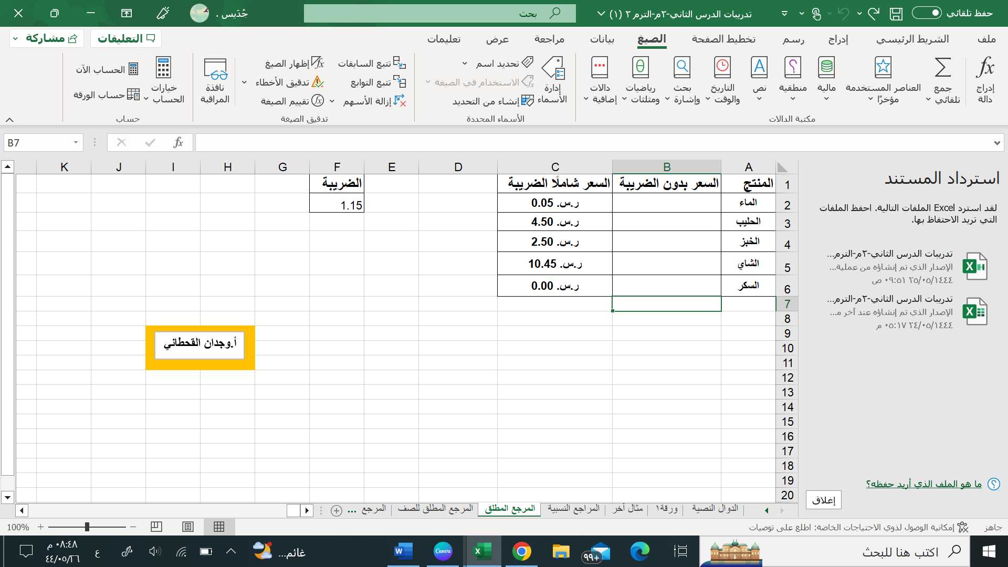  س / باستخدام المرجع المطلق للخلايا قم بحساب أسعار المنتجات قبل الضريبة . | 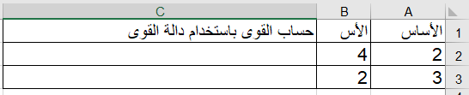  س / احسب نتيجة الصيغ الحسابية في الجدول باستخدام دالة POWER .

السؤال الثاني : بناء على الجدول الذي أمامك نفذ المطلوب:
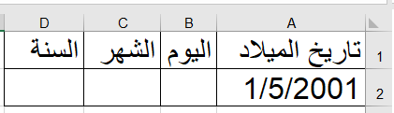
- استخرج الشهر من التاريخ السابق ..
2 درجة

- استخرج السنة مع ضبط الخانات الى 2 .
2 درجة

- استبدل كلمة (تاريخ الميلاد ) بـ ( تاريخ التخرج ).
2 درجة

السؤال الثالث : بناء على الجدول التالي : نفذ المطلوب :
2 درجة
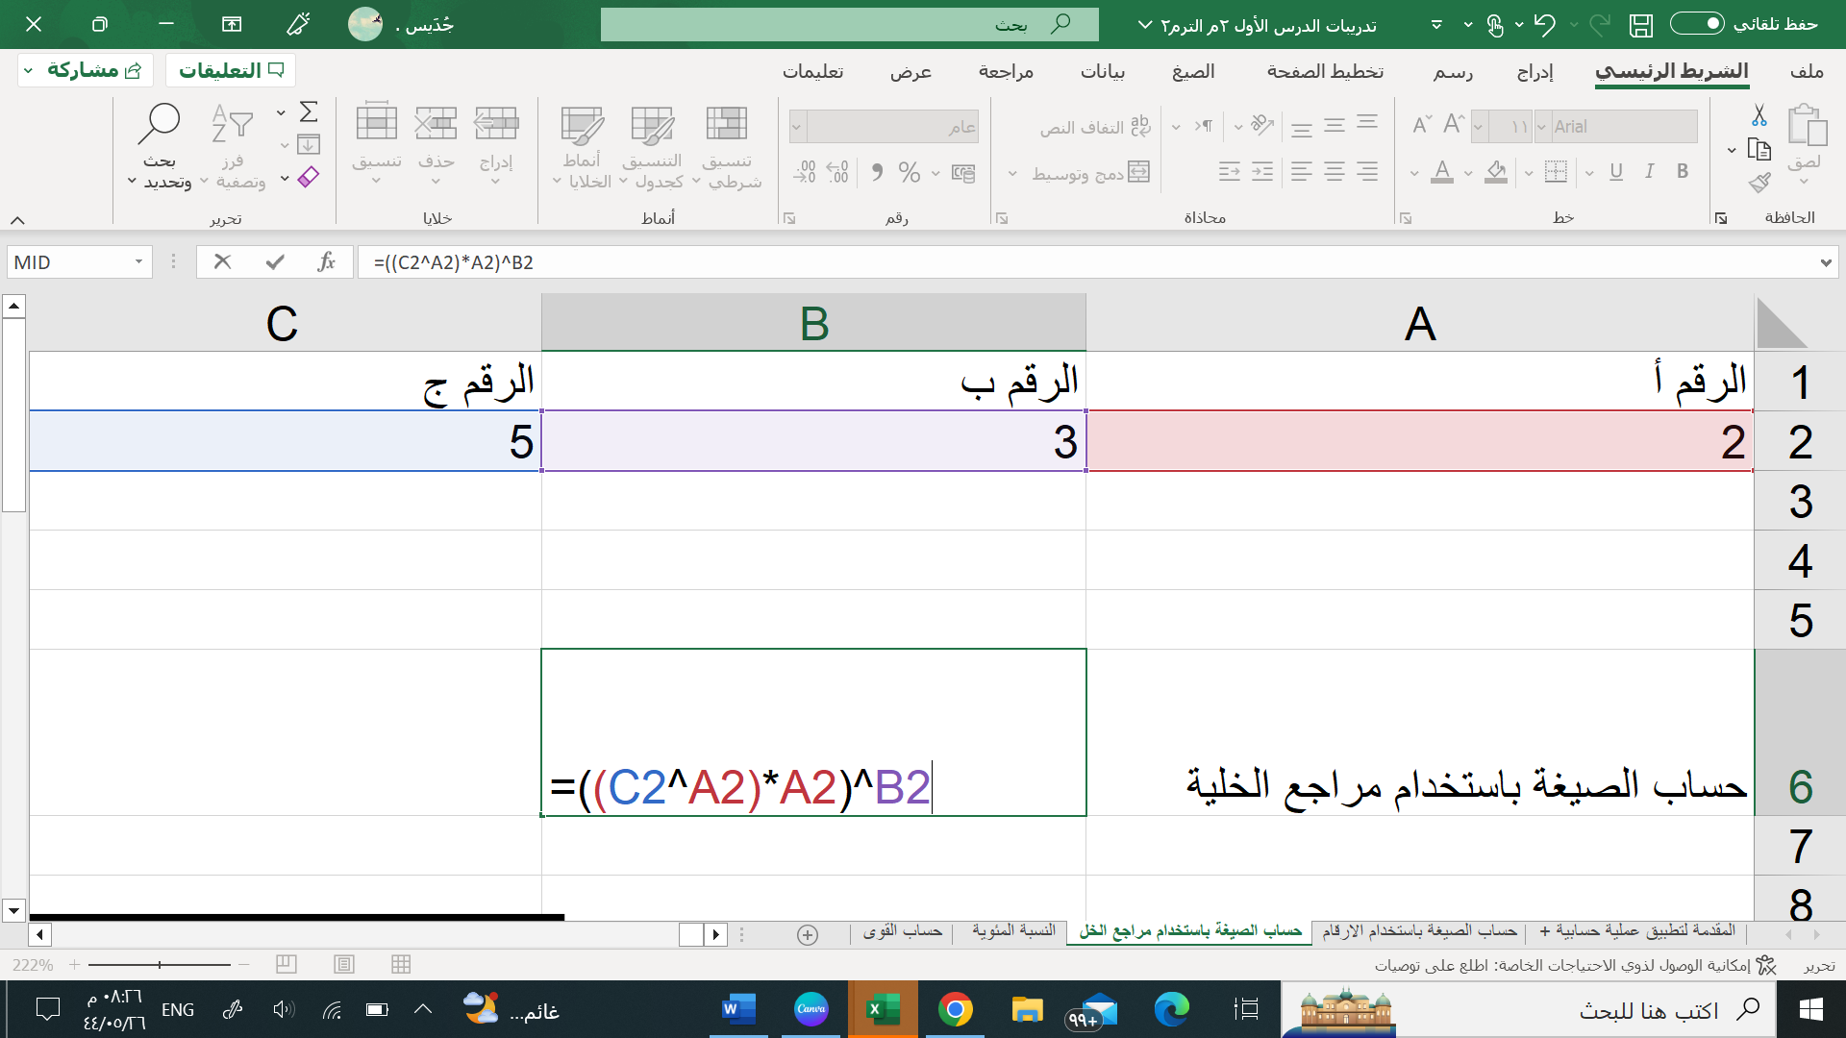
* احسب الصيغة الحسابية في الجدول باستخدام مرجع الخلية.

السؤال الرابع / باستخدام برنامج PyCharm
أ / اكتب برنامج يعرض الأرقام 0,…..,90,95,100 على الشاشة ؟ 4 درجات

ب/ اكتب المقطع البرمجي الذي يطبع النمط التالي : 6 درجات
5 4 3 2 1
4 3 2 1
3 2 1
2 1
1

25

المملكة العربية السعودية
وزارة التعليم

استمارة الاختبار (النهائي العملي) في مادة المهارات الرقمية للصف الثاني المتوسط الفصل الدراسي الثاني للعام الدراسي ١٤٤٥هـ
اسم الطالبة: ................................................................................................................................................................. الصف: ( 2/ .................................................)

السؤال الأول:
أجرت المدرسة بعض الأبحاث لمعرفة المادة المفضلة لدى الطلبة، في الاستبيان أدناه يمكنك رؤية عدد الأصوات لكل مادة.
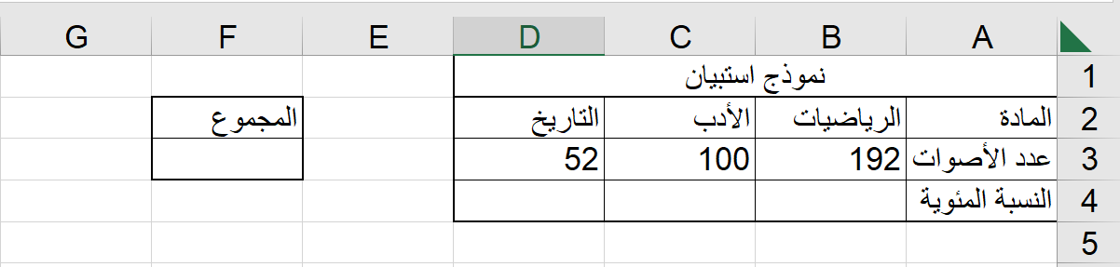
م | المعايير | الدرجة | الدرجة المستحقة | ملاحظات
 | قومي بفتح برنامج مايكروسوفت إكسل Excel | 2
 | اكتبي النص والأرقام كما هو موضح | 3
 | احسبي مجموع الأصوات | 1
 | احسبي النسبة المئوية الممنوحة لكل مادة | 2
 | نسقي الخلايا من B4 إلى D4 كنسب مئوية | 1
 | المجموع | 9

السؤال الثاني:
م | المعايير | الدرجة | الدرجة المستحقة | ملاحظات
 | قومي بفتح تطبيق Thonny | 2
اكتبي المقطع البرمجي الذي يطبع النمط التالي:
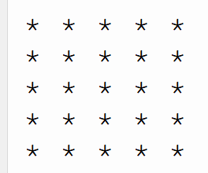

 | استخدام حلقة خارجية | 2
 | استخدام حلقة داخلية | 2
 | ضبط المسافات البادئة | 2
 | ضبط المسافات بين السطور | 2
 | تشغيل البرنامج | 2
 | المجموع | 12
4

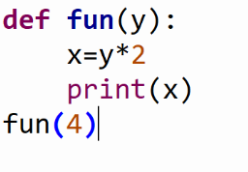
السؤال الثالث:
استخرجي ما يلي من خلال المقطع البرمجي الذي أمامك:
- اسم الدالة: ....................................................................
- المعاملات: ....................................................................
- الوسائط: ....................................................................
- مخرجات البرنامج: ....................................................................

